仕图医考(仕图网校)案例说明书

1. **概述:**

随着互联网+的概念深入人心, 越来越多的传统行业把业务内容”搬”到互联网上. 在当下手机APP极速增长的时代, 手机APP也越来越多的替代传统PC的桌面应用. 在教育行业里利用 ”碎片”的时间学习更能节约用户的时间, 提高学员的学习效率. 传统的教室上课有他一定的优势如: 可以更好的与学员互动, 但是和网上视频教学相比也有明显的劣势: 如教学资源要求高, 优秀教师资源无法放大, 课程内容不能复制等. 在这些问题面前要求传统行业必须拓展自己的渠道, 把自己的业务与互联网挂钩, 在结约成本的同时, 使业务拓展更大化.

1. **仕图医考视频教学APP简介**

仕图医考创立于2006年, 是专业从事医疗卫生事业单位笔试面试辅导的全国连锁机构, 总部位于美丽的”帆船之都”青岛.

仕图医考APP, 主要实现了在线购课, 在线学习, 真题集测试, 线下课程报名等功能. 根据企业自身学员的特点, 开发了安卓版本和微信公众号两个版本.

内容模块主要包括: 临床笔试课, 护理笔试课, 公基课程, 护士资格, 笔试报名, 题库, 报考资讯等. 线上授课方式以视频点播为主, 真题测试为辅.

1. **框架与亮点**
2. **技术框架**

仕图医考后台业务逻辑部分使用现在最流行的组合PHP+MYSQL的模式, 这一组合保证了开发的效率, 满足客户快速上线的目的. 同时保证了客户后期维护成本的要求. 前端安卓端考虑到用户体验至上, 使用源生的JAVA开发, 保证流畅度及易用性. 微信公众号端使用H5开发, 兼容微信公众号同时满足将来向网页版拓展的要求. 后台与前端通讯使用JSON格式, JSON格式简单明了, 提高带宽的使用效率, 同时JSON格式数据在传输过程中进行加密, 以保证系统安全.

视频媒体服务器与业务逻辑服务器分离, 视频媒体服务器单独放在阿里云OSS服务器上, 防止用户访问过多时把业务服务器带宽占满, 影响用户体验.

1. **功能亮点**

* 视频源文件加密技术
* 视频预览功能解决办法
* 用户同一台设备登录限制, 防止一人购买多人使用
* 真题错题集功能

1. **UI截图**

UI主色调以蓝色为基调. 总体设计以简洁明快为主, 没有花俏的展示, 直达用户需求

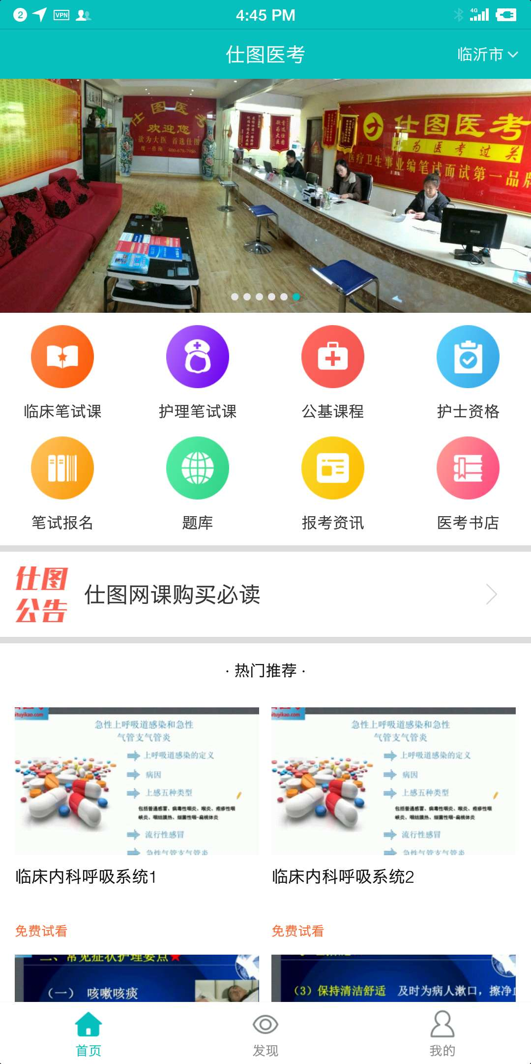  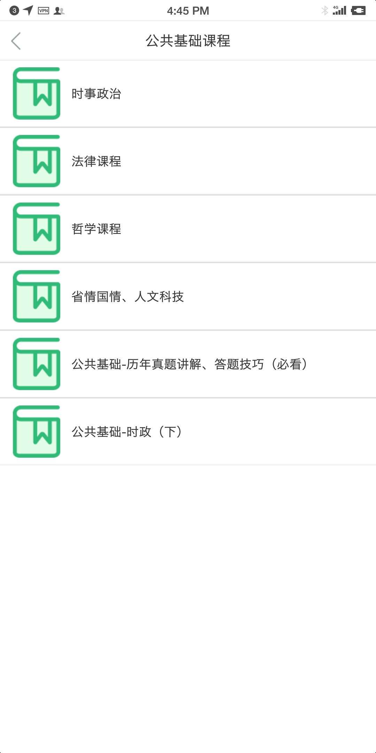 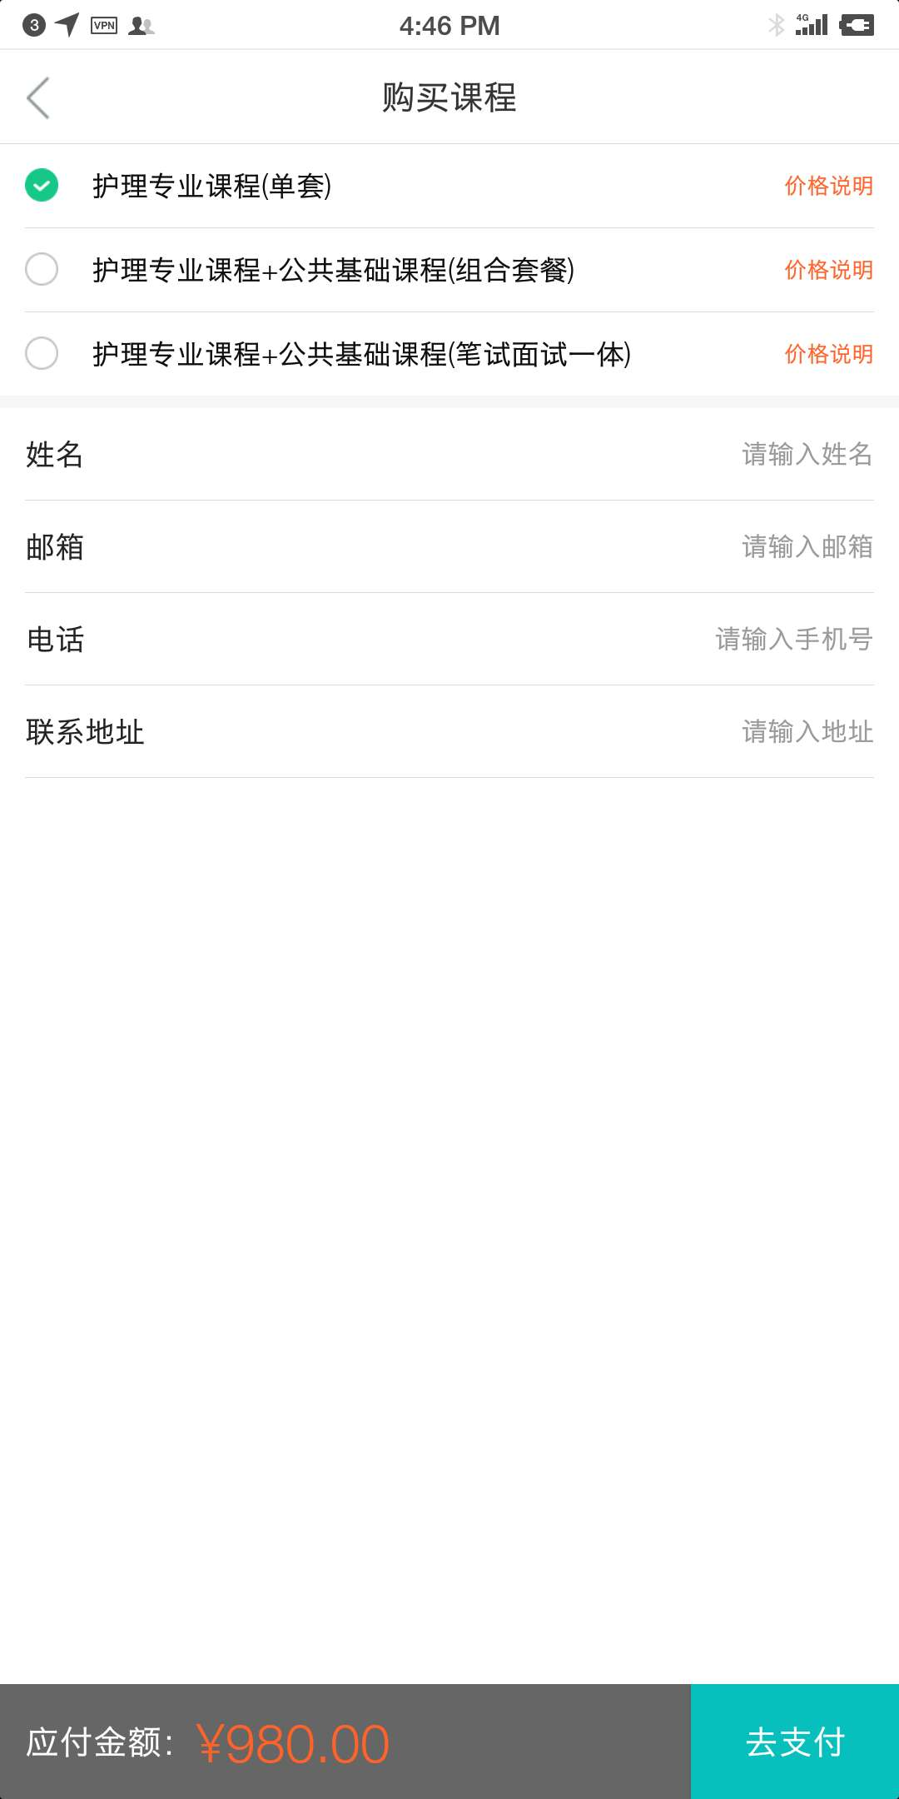 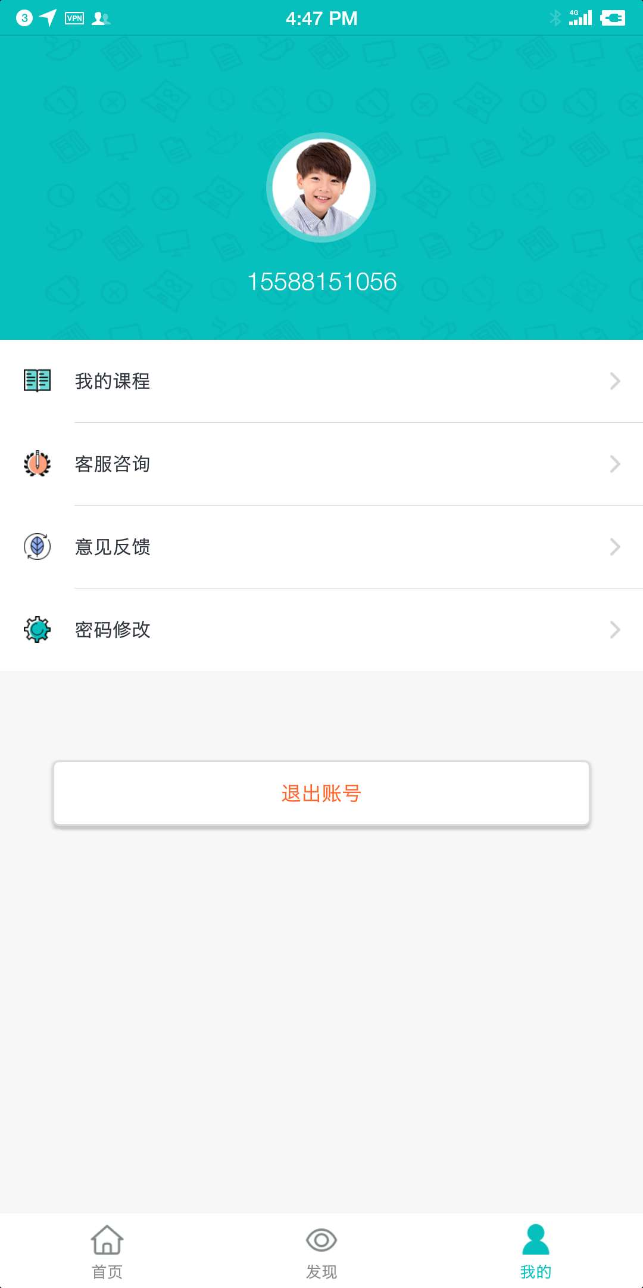

1. **详细功能列表**
2. **项目服务部分**

|  |  |  |
| --- | --- | --- |
| **项目** | **内容** | **说明** |
| 系统架构设计 | UI设计/系统设计 | 项目需求分析, 系统设计并出UI效果图 |
| 数据库设计 | 数据库设计 | 根据项目需求，设计出满足项目需要的数据库 |
| 开发内容 | Android&&微信端 | Android端使用源生JAVA开发 |
| 后台及接口 | WEB后台及接口, 接口调试 | JSON格式 |
| 测试 | 项目整体测试 | 包含界面测试、适配测试、功能测试 |
| APP上架 | Android端上架百度 | 提供下载二维码 |
| 交付资料 | 源文件 | UE源文件，代码 |

1. **前端功能列表部分**

|  |  |  |
| --- | --- | --- |
| **模块** | **功能** | **说明** |
| 注册/登录 | 注册 | 手机+短信验证码+密码注册. 同一手机号一天只能接收5次短信, 每次相隔一分钟, 短信验证码有效期120分钟. 密码长度6位以上.  密码只输入一次, 密码有明码功能 |
| 忘记密码 | 手机+短信验证码+密码修改密码, 短信规则同注册时的规则 |
| 登录 | 手机号+密码登录. 初次登录绑定手机的ID, 换手机登录无法登录, 需要联系平台清除绑定的手机ID才能切换手机登录 |
| 首页 | Banner轮播图 | 首页顶部banner轮播图, 以介绍企业, 课程为主. 后台可配置 |
| 分类图标 | 医疗、护理、公基、面试等子类或是题库, 报名入口等, 总共8个图标, 可以在首页进行展示. 展示的图标, 标题, 及跳转页面全部后台可配置 |
| 仕图公告 | 公告列表, 轮播向上滚动. 后台可进行添删改查 |
| 热门推荐 | 优秀重点的课程在首页进行展示. 后台可选择哪些视频课程为热门推荐课程 |
| 视频分类 | 视频列表 | 根据视频分类三级展示视频列表 |
| 视频购买 | 可购买单一分类课程，或是套餐, 套餐课程有相应的优惠 |
| 支付接口 | 支付宝/微信 |
| 课程详情页 | 包括视频内容, 视频标题, 讲课老师, 课程简介, 课程点击次数, 购买次数(点击购买次数可以后台修改) |
| 试看视频 | 未购买视频，提供视频试看，试看结束后提示购买 |
| 视频播放 | 播放付费视频 |
| 题库 | 试题分类 | 后台编辑试题分类，便于针对某一类试题练习 |
| 题库练习 | 题库分为单选、多选两种, 题目的标题内容可以是文字也可以是图片(但是同一标题或是答案不能图文混排). |
| 评分 | 学员答完题即出评测成绩 |
| 错题集 | 对于学员做错的题目进行总结, 把错题单独列出来, 以方便学员有针对性的复习 |
| 线下课程线上报名 | 线上报名图文介绍 | 线上报名的说明, 或是对于课程的说明等. 后台可以编辑, 富文本方式 |
| 线上报名 | 班次选择, 报名学员姓名, 性别, 地址, 专业选择, 联系电话. 点击立即报名后, 后台可以查看报名的学员信息. 线下联系付费完成报名 |
| 报考资讯 | 资讯列表 | 通过后台编辑, 可以资讯进行添删改查, 列表包括: 资讯图片, 标题, 发布时间. 资讯按发布时间倒序排序 |
| 资讯内容 | 可通过后台编辑, 内容为富文本方式. 包括: 资讯标题, 发布时间,资讯内容 |
| 仕图简介 | 简介详情 | 通过后台编辑 |
| 发现 | 培训学校列表 | 展示学校及分校的名称、地址, 在地图中显示学校的坐标, 可以播打各分校电话 |
| 培训学校导航 | 后台可以设置分校的GPS坐标, 可直接跳转第三方导航软件进行导航. |
| 个人中心 | 我的课程 | 购买过课程列表 |
| 意见反馈 | 用户可填写意见或建议, 后台可查看这些反馈 |
| 客服咨询 | 客服QQ号, 电话, 微信号. 后台可以对这些信息进行编辑 |
| 密码修改 | 输入正确的原密码, 输入两次新密码可完成密码修改 |

1. **后台功能列表**

|  |  |  |  |
| --- | --- | --- | --- |
| **模块** | **菜单** | **功能** | **内容** |
| 用户管理 | 用户列表 | 添加/修改/删除/列表 | 对学员用户进行添删改查处理 |
| 禁用/启用 | 学习用户状态管理 , 禁用后用户将无法使用系统 |
| 清除设备码 | 清除用户首次登录绑定的手机设备码, 清除后用户再次登录会重新绑定设备码 |
| 指定购买课程 | 可以直接分配用户可以查看哪些课程, 应用于线下购买课程的学员 |
| 管理员列表 | 添加/修改/删除/列表 | 后台登录管理员账号进行增删改查处理 |
|  | 禁用/启用 | 管理员用户状态管理, 禁用后管理员账号将无法登录后台系统 |
| 课程管理 | 课程分类 | 课程分类 | 课程分类的添删改查, 包括: 课程分类的名称, 简介, 排序, 课程的过期时间 |
| 课程班次 | 课程班次管理, 包括: 课程班次名称, 预览图片, 所属的课程分类, 课时数, 课程的金额, 已购买数量, 已浏览次数, 课程排序, 课程简介(富文本形式) |
| 课程列表 | 课程列次管理, 包括: 课程名称, 主讲老师, 预览图片, 预览视频, 课程视频, 是否推荐, 课程班次, 课程类型, 观看次数, 排序, 是否显示, 课程简介(富文本) |
| 课程订购 | 订购列表 | 学员已订购列表查看, 包括: 订单号, 课程班次, 手机号, 报名时间, 支付时间, 订单状态, 订单金额 |
| 报名管理 | 报名列表 | 课程报名列表: 包括: 报名班次, 姓名, 性别, 联系电话, 地址, 专业, 报名时间, 定金支付状态, 删除报名信息 |
| 校区管理 | 校区管理 | 校区列表 | 对分校校区信息的添删改查, 包括: 学校名称, 联系人姓名, 联系电话, 学校所在省市县, 地图GPS坐标, 学校详细地址, 校区图片, 排序 |
| 题库管理 | 题库管理 | 题库分类 | 题库分类的添删改查, 包括: 分类名称, 所属课程分类名称(关联的课程分类), 排序, 是否显示 |
| 卷宗分类 | 卷宗分类管理, 包括: 卷宗名称, 所属题库分类, 排序 |
| 试题列表 | 试题的添删改查. 试题分为两种, 单选和多选. 包括: 题目, 题目图片, 题库所属分类, 题目所属卷宗, 排序, 题目分析, 题目答案(最少3个答案, 最多6个答案), 答案图片, 正确答案 |
| 信息管理 | 文章管理 | 文章分类 | 文章分类列表: 报考资讯. 仕图公告, 课程班次 |
| 文章列表 | 文章的添删改查. 包括: 文章标题, 文章分类, 文章预览图片, 文章内容(富文本), 是否显示. |
| 意见反馈 | 意见反馈 | 前端用户交的用户反馈信息查看与删除, 包括: 用户手机号, 添加时间, 反馈内容 |
| 系统设置 | APP设置 | 启动页管理 | APP启动页管理, 启动页标识标题, 启动页图片上传, 当前启动页设置 |
| 轮播图管理 | 首页轮播图添删改, 包括: 轮播图名称, 轮播图图片, 排序 |
| App导航栏管理 | APP首页导航图片配置, 包括: 导航标题名称, 图标上传, 点击图标跳转的地址, 分为两种(顶级分类跳转和http外链接), 排序 |
| 基本设置 | 热门城市 | 热门城市添加/删除 |
| 班次管理 | 班次的添删改查 |
| 系统设置 | 网站设置 | 网站基本功能数据修改: 基础配置, 系统设置, 前台参数设置. 具体包括: 后台数据列表分页大小, 网站标题, 网站备案号. 数据字典管理: 如报名专业, 套餐说明. 客服电话, 微信, QQ管理等 |
| 配置管理 | 程序数据字典详情, 一般不需要修改, 程序员使用模块 |
| 菜单管理 | 后台菜单管理, 一般不需要管理员修改, 程序员使用模块 |

1. **下载地址**

|  |  |  |  |
| --- | --- | --- | --- |
| **应用类型** | **测试地址** | **测试账户** | **测试密码** |
| 网页 | [http://kuaibang.host3.liuniukeji.com](http://kuaibang.host3.liuniukeji.com/) |  |  |
| 线上安卓（百度手机助手） | http://anli.liuniukeji.com/Uploads/Picture/Project/2017-12-20/5a39d3fb24847.png | 13333333333  （老师） | 123456 |
| 线上ios（AppStore） | http://anli.liuniukeji.com/Uploads/Picture/Project/2017-12-20/5a39d3ffcb7f6.png | 13222222222 （学生） | 123456 |